**Финансовое регулирование**

**Необходимость государственного финансового регулирования:**

* начиная с конца XIX в. рынок перестает автоматически саморегулироваться (в т.ч. из-за развития профсоюзного движения, фиксирования минимальной заработной платы и т.д.)
* в условиях рынка государство ограничено в возможностях административного регулирования, поэтому прибегает к экономическим инструментам (главным образом, финансовым и денежно-кредитным)

**Финансовое регулирование** – это воздействие на экономические и социальные процессы путем концентрации финансовых ресурсов в одних сегментах рынка и ограничения роста финансовых ресурсов в других.

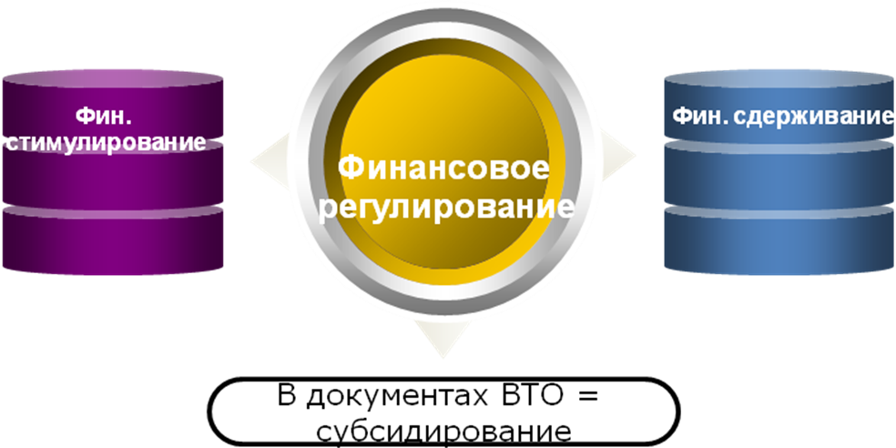

**Основные цели финансового регулирования:**

1.предотвращение возможных или устранение имеющихся диспропорций

2. обеспечение развития передовых технологий

3. обеспечение социальной стабильности

**Основные объекты финансового регулирования:**

Отраслевые пропорции =>территориальные=>социальные

**Формы финансового регулирования:**

1. Прямая-воздействие непосредственно на объект 2. Косвенная- опосредованное воздействие

**Уровни государственного финансового регулирования в федеративном государстве:**

* Федеральный («+» - больший объем финансовых ресурсов, «-» - отсутствие приближенности к объекту регулирования)
* Субъекта федерации (наоборот)

**Проблемы финансового регулирования на уровне субъекта Российской Федерации:**

* Ограниченные налоговые полномочия субъектов Российской Федерации (только фактически 2 региональных налога (налог на игорный бизнес владельцы бизнеса уплачивают только в 4 специальных зонах)+ возможность дифференцирования ставок по налогу на прибыль организации и единому налогу при упрощенной системе налогообложения)

Для слаборазвитых регионов ограничены неналоговые возможности регулирования объемом бюджетных средств

**Методы финансового регулирования – налоговые**

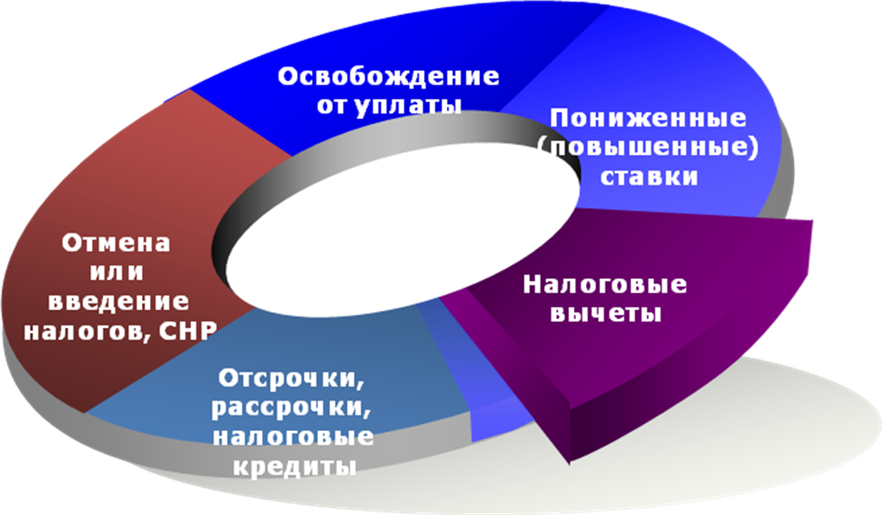

* В Российской Федерации (как и в ФРГ) часть федеральных налогов зачисляется в региональные и местные бюджеты – сейчас нормативы отчислений от этих налогов на федеральном уровне закреплены на постоянной основе, но при их изменении меняются территориальные пропорции

**Методы финансового регулирования – неналоговые**

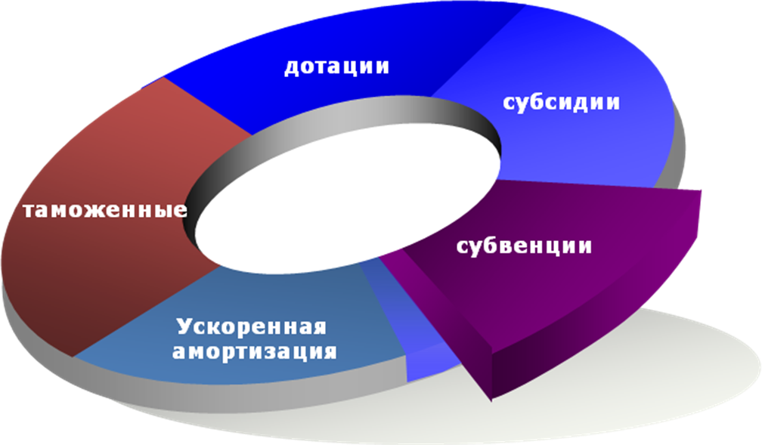

***Различия в дотациях, субсидиях и субвенциях по российскому законодательству***

|  |  |  |  |
| --- | --- | --- | --- |
|  | Дотация | Субсидия | Субвенция |
| Получатель | Только др. ППО (др. бюджет) | ППО, физическое и юридическое лицо | Только др. ППО (др. бюджет) |
| Цель | Для получателя не устанавливается конкретная цель/условие использования средств (в целом используется для выравнивания бюджетной обеспеченности) | При межбюджетных трансфертах софинансирование расходов, относящихся к полномочиях нижестоящих органов, в др. случаях – покрытие затрат или компенсация недополученной прибыли | Компенсация при передаче полномочий с одного уровня власти на другой |
| **Объекты регулирования** | Территориальные пропорции | Отраслевые, территориальные, социальные пропорции | Территориальные пропорции |

***Методы финансового регулирования – неналоговые***

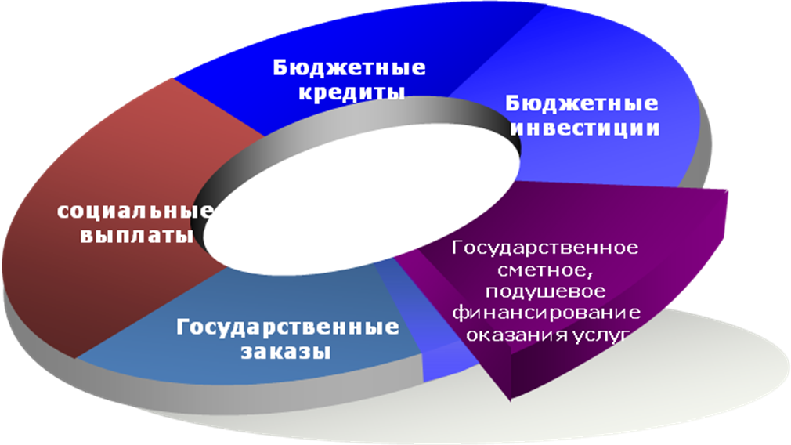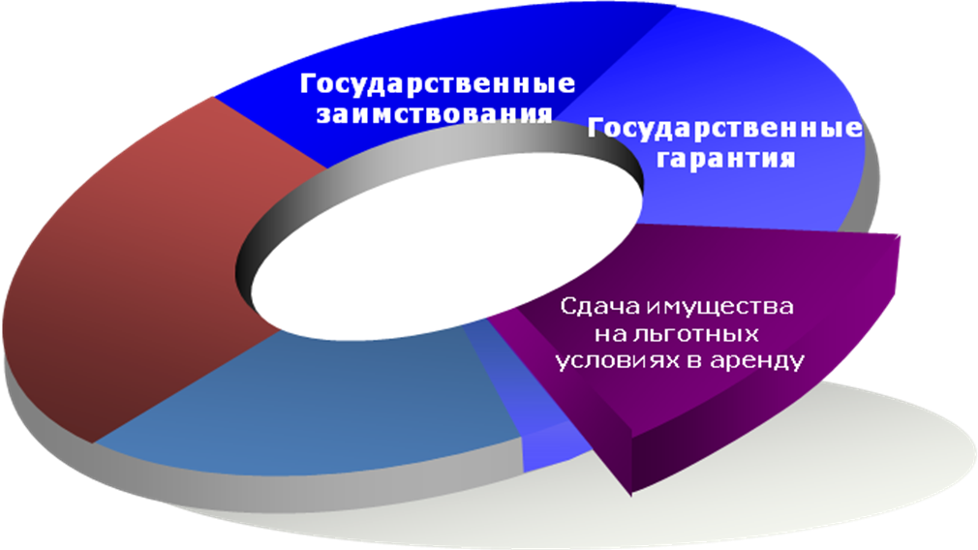

Государственный заказ – наиболее распространенная в мире форма поддержка отраслей экономики и решения социальных вопросов

Федеральный закон от 21.07.2005 № 94-ФЗ «О размещении заказов на поставки товаров, выполнение работ, оказание услуг для государственных и муниципальных нужд»

*Способы размещения заказов*

* Путем проведения торгов (конкурс, аукцион, в т.ч. аукцион в электронной форме)
* Без проведения торгов (запрос котировок, у единственного поставщика, на товарной бирже)

*Налоговое бремя (налоговый пресс, налоговая нагрузка)* – налоговое воздействие на положение субъектов хозяйствования и экономики в целом.

Определяется удельным весом налоговых платежей в ВВП или доходах субъектов хозяйствования.

*Налоговое бремя должно быть соизмеримо с объемом государственных и муниципальных услуг и гарантий*

***Изменение механизма обязательных платежей в условиях перехода к рыночной экономике***

В условиях административно-командной системы управления экономикой -*неналоговые методы* формирования доходов бюджетов на основе *дифференцированного подхода* к отдельным организациям

В условиях рыночной экономики– *налоговые*. Современное налоговое законодательство *не предусматривает индивидуальных льгот для отдельных налогоплательщиков*

Налоговые методы регулирования тесно связаны с системой налогового администрирования – при сокращении прав налогоплательщиков в процессе налогового администрирования даже в условиях снижения налоговых ставок и увеличения налоговых вычетов налоговый климат может рассматриваться как неблагоприятный

***Основные направления финансового воздействия на экономику***

* Антициклическое регулирование
* Изменение соотношения между валовым накоплением и валовым потреблением – стимулирование инвестиций
* Снижение инфляции, антимонопольное регулирование
* Протекционизм

Развитие научно-технического прогресса и обеспечение внедрения новых технологий

***Основные финансовые методы стимулирования инвестиций***

* Налоговые льготы
* Ускоренная амортизация
* Бюджетные инвестиции, государственные гарантии по инвестиционным проектам
* Использование бюджетных средств для закупки оборудования для дальнейшего предоставления на основе договора лизинга

***Налоговое стимулирование инвестиционной деятельности***

Введение 25 главы Налогового кодекса Российской Федерации отменило, действующие ранее налоговые льготы по налогу на прибыль организаций, связанные с инвестиционной деятельностью,

Но: уменьшают налоговую базу по налогу на прибыль инвестиции, полученные от иностранных инвесторов на финансирование капитальных вложений производственного назначения, при условии использования их в течение одного календарного года с момента получения, неоднократно увеличена амортизационная премия в первый год эксплуатации амортизируемого имущества, в настоящее время предусмотрена возможность переноса убытков на 10 лет

Не подлежит обложению НДС ввоз технологического оборудования, комплектующих и запасных частей к нему, ввозимых в качестве вклада в уставные (складочные) капиталы организаций.

С 2006 года введен общий порядок принятия к вычету НДС при осуществлении капитального строительства

Имущественные вычеты предусмотрены по налогу на доходы физических лиц

Пониженные ставки налога на прибыль организации по выплачиваемым дивидендам или депозитарным распискам:

* 0% - если более 1 календарного года организация владеет более 50% акций АО
* 9% - для российских организаций по акциям российских и иностранных АО (если владеет менее 50%)

Налоговым законодательством и законом «Об особых экономических зонах в Российской Федерации» предусмотрены налоговые льготы для промышленно-производственных, технико-внедренческих и курортно-рекреационных ОЭЗ.